爱立信IMS Business Trunk（SIP trunking）解决方案

众多企业随着业务的扩张，开设了大量的分支机构，企业总部以及分支机构之间的语音沟通非常频繁，企业长途电话费用是企业经营成本中的一项巨大开支。现阶段，多数的企业客户，包括大型和中、小型企业基本上都采用PBX作为企业内部的通信方式，该方案有其天然的优越性，如：短号互拨，电脑话务员，DID 等功能，但也有其弊端，机房占地，维护，且不能解决异地长途通话问题。但随着科技的发展和宽带接入的普及，几乎每个企业及其分支机构都有互联网接入。因此借助现有互联网，帮助公司节约长途电话成本，日渐成为公司的重要选择，端到端的多媒体通信和办公系统的有机结合成为更多新型企业的期待。

IMS Multimedia Telephony（简称IMT）系统是基于IMS的多媒体电话解决方案，它采用IP作为承载网络，一方面可以提供传统电话网络所能提供的语音业务，另一方面提供基于SIP的多媒体实时通信业务。主要为企业客户提供实用可靠安全的IP Centrex解决方案。该解决方案不止为宽带接入的SIP用户提供业务，同时具有很好的利旧能力，这里我们要讲的就是IMT系统如何利用 Business trunking功能将企业现有的PBX接入IMT系统，使PBX用户享用丰富多彩的IP Centrex业务。

爱立信IMT系统所提供的Business trunk不仅能支持PBX的原有功能，同时还支持一系列基于IMS企业解决方案的组业务和个人业务。其中组业务包括：统一消息、IP Centrex 短号互拨、呼叫中心、寻线组、电脑话务员等；个人业务包括远程办公室、web界面自功能管理等。

从技术实现的角度，目前PBX市场分为传统PBX、混合型PBX(在传统PBX上增加IP功能)，以及基于服务器的IP PBX。混合型PBX仅仅是设备商顺应IP潮流、同时又保护企业投资的一种权宜之计，它会在几年之后逐步走向消亡，这是因为尽管混合型PBX和IP PBX都可以为企业节省通信费用，但是如果想达到长远的发展目标──统一IP通信和应用平台，混合型PBX就无能为力了。他们的接入方式主要有三种，多数是PRI E1接入，少数比较早的PBX是通过模拟中继接入，而新型的就是IP接入了。利用IMS Business Trunking，针对PBX的三种接入方式，我们给出三个可行性方案：

方案一 TDM PBX Trunking 解决方案

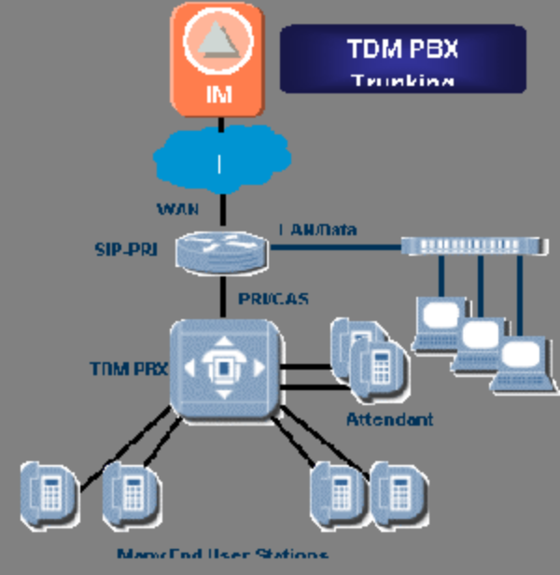
图1 E1 PBX的接入方案

TDM PBX交换机多采用PRI或中国一号信令（CAS）。TDM小交换机通过E1网关接入IMS系统，使小交换之后的电话终端用户享受IMS典型业务。经爱立信系统测试认证的E1网关有Mediatrix 和Audiocodes等多家厂商的产品。

方案二 IP PBX Trunking Solution

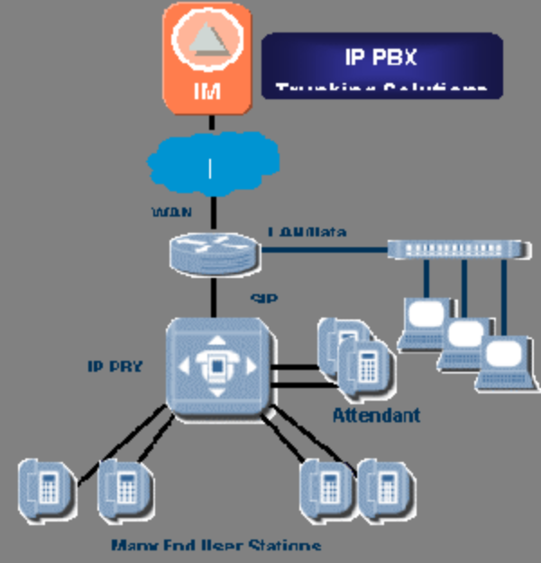
图2 IP PBX的接入方案
适用于基于SIP的 IP PBX，不用借助网关，可直接接入IMS系统。经爱立信测试认证后的产品如 NP80等。
方案三 Business Line Solution
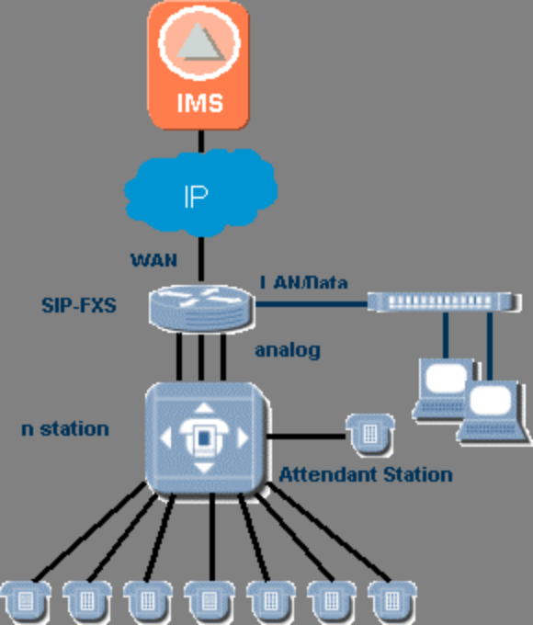
图3 模拟PBX的接入方案
适用于支持模拟线的小交换机，经SIP IAD设备将模拟线路转换为基于IP的SIP信令流和媒体流，接入IMS系统。经爱立信测试认证过的IAD产品有Mediatrix， Audiocodes，Linksys等。
虽然，IMT在具有良好的接入性，但因为PBX本身的技术局限性，Business trunking目前还有某些业务不能实现，如：
Call hold：因为PBX的普通终端拍插簧信号不能通过IP送达到IMS。
区别震铃：因为PBX下的普通终端不支持多种铃音。
综合以上的分析，对于一个跨地域的中型企业客户，采用爱立信的IMT系统，鉴于不同分支机构通过IP网络连接，将所有的电话可统一分配管理，譬如， 可以将分别位于北京和上海的同一职能部门的分机电话设设置到IP Centrex组业务中的同一个部门。这些同一个部门的电话可以享用同振/串振或担任呼叫中心坐席功能，等等。图4给出该解决方案在企业侧的接入情况。该 方案可为企业带来以下好处：
1．实现跨地域之间的短号互拨，节省长途费用。
2．整个企业对外门户表现一致，可使用同一套电脑话务员和语音门户，企业彩铃等提升企业形象。
3．享受更多的多媒体业务，且能与企业办公软件有机结合。如多媒体软电话可提供图像、呈现、即时消息等多种业务。企业助理功能使用户通过点击Microsoft Outlook中的通信簿直接发起呼叫，或在浏览器网页上点击电话号码发起呼叫，使用简单，方便快捷。
4．功能强大的语音电话会议功能，可预约订制，或即时发起会议。与会人员可共享文档等。
5．节约企业运营管理成本，节省机房占用面积。
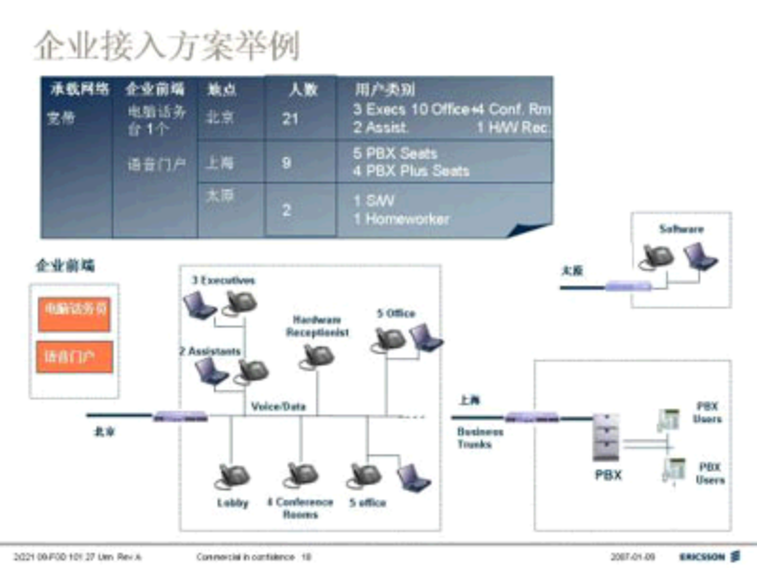
图4 企业接入方案
总之，IMS Multimedia Telephony（简称IMT）系统是真正为企业通信需要设想的，从企业本身利益出发，且基于网络融合驱动力的IMS平台的多媒体电话系统。

爱立信 IMS 为固网、移动和企业用户提供了很多新业务，我们这里谈到的仅仅是从固定网络衍生而来的IMS多媒体电话系统，另外还有移动域的IMS weShare 、IMS一键通以及呈现和群组管理。其它的IMS业务如游戏、白板和消息业务也不断被爱立信推出。因此，对于运营商而言，IMT系统的引入，正是多媒体应用和网络融合的开始，爱立信具有前瞻性、灵活性并节省成本的IMS系统，使运营商能够为其用户提供更有吸引力和方便快捷的通信融合业务体验。

